PersonNotifications: Technical Service Specifications

Historique des révisions
Version | Date | Description | Auteur(s)
2.0 | 6/02/2018 | Nouveau document pour V5 en nouveau style | BCSS
2.1 | 30/03/2018 | Suppression “businessAnomalies” | BCSS
2.2 | 23/11/2018 | Prévoir possibilité « NISS annulé par un NISS remplacé » | BCSS
2.3 | 23/01/2019 | Ajouter exemples notifyPersonSsin & notifyCbssPersonData | BCSS
2.4 | 30/01/2019 | Restructurere paragraphe “Création messages” | BCSS
2.5 | 26/02/2019 | Ajouter « ssin » dans updateNotification, rendre « person » optionnel dans notifyCbssPersonData/updateNotification  Note sur replacedBy + canceled | BCSS
2.6 | 03/04/2019 | Ajouter exemple notifyPersonData | BCSS
2.7 | 24/04/2019 | Ajouter “canceled” et “replaced” aux exemples | BCSS
2.8 | 12/06/2020 | Etendre questions fréquemment posées | BCSS
2.9 | 16/06/2022 | Remarque « radiated » sans « mutationEvents » | BCSS

Documents connexes
Document | Auteur(s)
- Registres PID: Notifications XML | BCSS
Documentation disponible sur https://www.ksz-bcss.fgov.be  Rubrique: Services et support / Méthode de travail / Architecture orientée service | BCSS
- Documentation générale relative aux définitions des messages de la BCSS  Définitions de messages des services BCSS | BCSS
- Description des échanges en mode batch « Lot de messages » - LDM)  «Projet « Lot de messages » (LDM)  Structure du fichier voucher (Lot Package voucher)  Lot Package Voucher - Schéma XSD | BCSS
- Description de l’architecture orientée service de la BCSS  Documentation relative à l’architecture orientée service | BCSS
- Registries: concepts et règles | BCSS
- TSS Registries annex: codes retour | BCSS
- TSS PersonServiceV4 | BCSS
- TSS CbssPersonServiceV4 | BCSS

Distribution
Révision | Destinataire(s) | Date
2.0

Table des matières
1 Objectif du document 3
2 Abréviations 3
3 Aperçu du service 3
3.1 Contexte 3
3.2 Vue globale des données échangées 4
3.3 Déroulement général 5
3.4 Etapes de traitement à la BCSS 5
4 Protocole du service 11
4.1 Echange de fichiers 11
4.2 Noms des fichiers - convention de nommage 11
4.3 Noms des fichiers 12
4.4 Contenu voucher 13
5 Description des messages échangés 14
5.1 Partie commune aux différentes opérations 15
5.2 notifyPersonSsin 19
5.3 notifyPersonData 21
5.4 notifyCbssPersonData 23
6 Disponibilité et performance 25
6.1 Fréquence 25
6.2 Volumes 26
6.3 Ordre 26
6.4 En cas de problèmes 26
7 Best practices 27
7.1 Suppression des fichiers sur le ftp 27
7.2 Récupération des fichiers sur le server ftp 27
8 Annexes 27
8.1 FAQ 27
8.2 Exemple contenu fichiers de données 29

Objectif du document
Ce document décrit les spécifications techniques de l’application batch PersonNotifications de la plateforme SOA de la BCSS. Ce service est chargé de distribuer les notifications (« notifications ») pour les modifications (« mutations ») de données à caractère personnel dans le Registre national et/ou les registres BCSS.
Grâce à ces spécifications techniques, le service informatique du client doit être capable d’intégrer et d’utiliser correctement l’application batch de la BCSS.

Abréviations
- CTMS : CodeTable Management System de la BCSS
- NISS : numéro d'identification de la sécurité sociale
- BCSS : Banque Carrefour de la sécurité sociale
- LDM: Lot de messages
- RN: Registre national
- SOA: Architecture orientée service (“Service Oriented Architecture”)

Aperçu du service

Contexte
Il existe deux sources authentiques de données à caractère personnel, à savoir le Registre national et les registres BCSS. En cas de modification de données à caractère personnel pour des NISS qui sont connus auprès des institutions partenaires de la BCSS, la BCSS envoie des notifications aux partenaires auprès desquels le dossier est connu. Il existe différents types de « mutations »:
- Enregistrement d’un nouveau NISS (uniquement pour les numéros de registre national)
- Modification de données à caractère personnel
- Changement de source authentique (du Registre national vers registres BCSS et vice versa)
  - Radiation
  - Déradiation
  - RAN-in
  - RAN-out
- Remplacement d'un NISS par un autre numéro de registre national ou un numéro BIS
- Annulation d’un NISS
- Réactivation d’un NISS (retour en arrière)
  - Annulation d’une annulation
  - Annulation d’un remplacement
Les enregistrements sont uniquement acceptables dans un cadre spécifique prévu à cet effet.
Les notifications XML « style SOA » remplacent les mutations/notifications XML actuelles (“MutationsSender”) et A1 (les formulaires de classe “M” dont le nom comporte une lettre R, H ou M dans le nom du formulaire, ainsi que les formulaires L204 M, 910M M, I705M, M302 M, M303 M)

Vue globale des données échangées
Une notification comprend toujours
- Une raison de l’envoi de la notification
- Une indication de ce qui a été modifié et à quel moment
- De manière facultative, la situation actuelle des données à caractère personnel

Les formats disponibles pour la réception des données à caractère personnel actuelles sont
- notifyPersonSsin: NISS + indication modification
- notifyPersonData: NISS + données à caractère personnel (registre national + registres BCSS) + indication modification
- notifyCbssPersonData: NISS + données à caractère personnel registres BCSS + indication modification

Clé business
Les notifications sont groupées par NISS. Il s’agit donc de la clé business. En principe, 1 NISS n’est présent qu’une seule fois par fichier.

Déroulement général

Diagramme de collaboration
Les mutations du Registre national sont reçues via des fichiers en batch et sont traitées et distribuées selon le schéma ci-dessous.
A1 / SSDN (MutationsSender) /
notifications XML
Mutations du Registre national
Registre national
BCSS
Partenaire
Partenaire
Partenaire
Les mutations des registres BCSS sont initiées par une institution partenaire ou par un collaborateur de la Cellule Identification. Elles sont traitées en ligne et distribuées en batch selon le schéma ci-dessous.
A1 / SSDN (MutationsSender) /
notifications XML
Mutation, p.ex. via CbssPersonSerivce.updatePerson
Partenaire
BCSS
Partenaire
Partenaire
Partenaire

Etapes de traitement à la BCSS
- Définition des types de notification du registre national
- Agrégation par NISS par jour
- Règles de distribution
  - Contrôle d'intégration
  - Autres règles
- Création messages par partenaire
  - Définition du format
  - Filtrage
- Logging de sécurité

Définition des annulations et des remplacements dans le registre national
Les décisions d’annulation, de remplacement et de retour en arrière dans un dossier auprès du Registre national sont prises sur la base des types d’information dans le dossier lors de la consultation.
Mutations reçues |  | Résultat
TI 001 | TI 002
code INS 99994 | Aucun | Annulation
code INS 99994 ou pas de code | Type 1 (création) ou 2 (modification)  Avec NISS = 00000000000 | Annulation
code INS 99994 ou pas de code | Type 3 (suppression) ou 4 (annulation) | Annulation
code INS 99994 ou pas de code | Type 1 (création) ou 2 (modification)  Avec NISS <> 00000000000 | Remplacement
Code INS <> 99994 | Type 3 (suppression) ou 4 (annulation) | Annulation du remplacement
Code INS <> 99994 | Type 1 (création) ou 2 (modification)  Avec NISS = 00000000000 | Annulation de l’annulation
Après l’implémentation du registre RAN, l’annulation dans le tableau ci-dessus sera remplacée par « RAN-in » et l’annulation de l’annulation par un « RAN-out ».

Agrégation
Lorsque deux événements différents ont lieu par jour pour 1 NISS, ceux-ci seront agrégés pour ne former qu’une seule notification. L'agrégation est effectuée conformément aux règles précisées ci-après.
Notification | Suivie de | Résultat
Nouvelle inscription | Modification  Radiation  Déradiation  RAN-in  RAN-out | Nouvelle inscription
Modification | Modification | Modification
Nouvelle inscription  Modification  Annulation du remplacement  Annulation de l’annulation  Radiation  Déradiation  RAN-in  RAN-out | Remplacement | Remplacement
Annulation du remplacement | Modification  Radiation  Déradiation  RAN-in  RAN-out | Annulation du remplacement
Annulation de l’annulation | Modification  Radiation  Déradiation  RAN-in  RAN-out | Annulation de l’annulation
Nouvelle inscription  Modification  Annulation du remplacement  Annulation de l’annulation  Radiation  Déradiation  RAN-in  RAN-out | Annulation | Annulation
Remplacement | Annulation du remplacement | Annulation du remplacement
Annulation | Annulation de l’annulation | Annulation de l’annulation
Radiation | Modification | Radiation
Déradiation |  | Déradiation
RAN-in |  | RAN-in
RAN-out |  | RAN-out
Modification  RAN-in  RAN-out | Radiation | Radiation
Modification | Déradiation | Déradiation
Modification  Radiation  Déradiation | RAN-in | RAN-in
Modification | RAN-out | RAN-out
Radiation | Déradiation | Modification
Déradiation | Radiation
RAN-in | RAN-out
RAN-out | RAN-in

Dans tous les cas, les indications des modifications sont fusionnées.

Règles de distribution
La BCSS envoie uniquement les notifications qui intéressent le partenaire et pour lesquelles elle dispose de l'autorisation nécessaire. Un contrôle d'intégration effectué dans le répertoire d'intégration de la BCSS, configurable par partenaire, détermine si la notification est envoyée au partenaire.

Contrôle d’intégration par destinataire
Comme la notification concerne des personnes et que l’identification de ces dernières se fait via leur NISS, la BCSS réalisera un contrôle d’intégration. Ce contrôle d’intégration a pour objectif de vérifier que le destinataire connaît la personne.
La BCSS préfère l'utilisation du numéro de BCE dans le bloc sender/receiver pour les requêtes batch.

Critères de distribution
Outre le contrôle d’intégration, il est possible de filtrer sur différents critères:
- registre d'origine (Registre national, registre BIS, registre RAD)
- type de mutation (création, modification, remplacement, annulation)
- En cas de modification, le groupe de données
- données à caractère personnel (par exemple, l'adresse ou la date de naissance)

Création messages

Format
Lorsqu'une notification a passé le filtrage, le format dans lequel le partenaire recevra la notification est déterminé. Ce format correspond au format dans lequel l'institution peut consulter les registres:
Notification format | consultation service web correspondante
notifyPersonSsin | /
notifyPersondata | PersonService.searchPersonBySsin
notifyCbssPersonData | CbssPersonService.searchPersonBySsin

Type de notification
Dans chaque format sont prévus trois types de messages qui contiennent les données suivantes:
Notification type | Données légales | Ancien NISS | Indication de la modification
cancellationNotification |  | ✓
replacementNotification | ✓ * | ✓
updateNotification | ✓ |  | ✓
*: pas pour les notifications dans le format CbssPerson, si le numéro remplaçant est un numéro de Registre national. Les données légales sont celles du nouveau NISS.

Indication de la modification
L’indication de la donnée qui a été modifiée se fait au niveau d’un groupe de données (p.ex. nom, adresse, décès) et non par champ (p.ex. prénom, numéro de la maison, date de décès).
Lorsqu’une donnée a été supprimée dans la source authentique, une indication sera présente mais le groupe de la donnée sera absent. Ceci est par exemple possible dans le cas
- d’un décès qui a été introduit à tort
- d’arrêt d’une cohabitation légale

Plusieurs remarques concernant l’indication des modifications:
- Il est possible d’indiquer plusieurs groupes
- En cas de nouvelle inscription, les indications ne sont cependant pas pertinentes. Tous les groupes de données existants sont indiqués. Dans les notifications dans le format « notifyPersonSsin », il n’y a pas de données légales présentes dans la notification. Aucune indication n’est par conséquent présente.
- En cas de radiation ou de déradiation, l’administrateur et/ou l’adresse est en principe toujours indiqué. Dans certains cas, il est possible qu’aucune indication ne soit présente, lorsque la (dé)radiation n’a pas été reçue et traitée de manière normale dans les notifications.
Il est possible que toutes les données soient différentes, parce que la source authentique a changé.
Indication | Cas
administrator | - Radiation sans mention d’une adresse provisoire  - Déménagement de l’étranger vers l’ancienne adresse en Belgique
administrator + adresse | - Radiation à l’étranger avec mention d’adresse provisoire  - Déménagement de l’étranger vers une nouvelle adresse en Belgique
adresse | - Inscription/désinscription à une poste diplomatique à l’étranger (avec ou sans changement d’adresse réel)
- En cas de remplacement ou d’annulation d’un remplacement, aucune indication n’est en général présente, mais il se peut que toutes les données soient différentes. Idem pour RAN-in et RAN-out.
- Suite à l’agrégation avec une modification, il est possible que d’autres indications que celles escomptées soient présentes dans un RAD-in/out, une annulation, ...

Raison de distribution
Événement (après agrégation) | Notification type | Reason veld
Enregistrement | updateNotification | NEW_DOSSIER
Modification |  | PERSON_MODIFIED
Annulation du remplacement |  | SSIN_REPLACEMENT_REVERTED
Annulation de l’annulation |  | SSIN_CANCELLATION_REVERTED
Radiation (RAD-in) |  | RADIATED
Déradiation (RAD-out) |  | UNRADIATED
RAN-in |  | RAN_IN
RAN-out |  | RAN_OUT
Remplacement | replacementNotification | SSIN_REPLACED
Annulation | cancellationNotification | SSIN_CANCELED
Remarque: la raison est déterminée sur la base des mutations du registre national. Il n’est cependant pas toujours possible de déterminer l’ancienne situation du dossier. Il est par conséquent possible qu’une annulation d’une annulation ou d’un remplacement dans le registre national soit parfois indiquée au moyen de « PERSON_MODIFIED ».

Filtrage
La BCSS se charge du filtrage de sorte que les institutions ne reçoivent que les seules données à caractère personnel qu’elles sont autorisées à recevoir.
La configuration des autorisations par groupe de données pour l’ensemble des partenaires est trop large et pas suffisamment stable pour être intégrée dans ce document.

Logging de sécurité
Pour des raisons légales, la BCSS conservera un logging des messages sortants afin que des audits soient possibles.

Notifications périodiques
La possibilité existe pour le client de recevoir des mutations supplémentaires avec une fréquence autre que les notifications journalières. Le but de ces mutations périodiques est une synchronisation regroupée de données pour le partenaire sur la base d’une liste d’introduction de NISS. La liste d’introduction est fournie ou sélectionnée sur la base de certains critères déterminés. Sigedis reçoit par exemple des notifications trimestrielles pour les personnes qui atteignent l’âge de 15 ans dans le courant du trimestre suivant.
Pour la réception de mutations périodiques, il y a lieu de réaliser un paramétrage spécifique (e.a. autre contexte légal).

Interférence avec le flux des mutations journalières
Le traitement des mutations périodiques doit avoir lieu dans l’ordre du traitement des mutations journalières. C’est-à-dire que les mutations périodiques peuvent bloquer les mutations journalières et vice versa. Un traitement simultané des deux pourrait certes donner lieu à des résultats non déterminés lorsque des mutations sont traitées simultanément dans les deux flux pour le même NISS. Par exemple, lorsque l’intégration automatique est configurée, un seul des deux fichiers serait envoyé à l’extérieur, en fonction du fichier qui est traité le plus rapidement. En cas de traitement simultané, il n’est par la suite plus possible de déterminer au niveau de l’enregistrement, quel enregistrement a été traité le premier.
Exemple concret: Le NISS A figure tant dans le fichier des mutations périodiques en cours d’exécution que dans le fichier contenant les mutations du registre national de hier. Supposez que A ait été traité dans la mutation périodique et que l’intégration automatique était configurée pour A. A a dans l’intervalle été intégré et une mutation avec remarque « nouveau dossier » a été créée mais pas encore envoyée (le fichier complet des mutations périodiques n’est en effet pas encore traité).
Si les mutations sont traitées en parallèle, l’enregistrement pour A provenant des mutations du registre national peut être traité, une notification avec remarque « mise à jour » est créée et éventuellement envoyée pour celui provenant des mutations périodiques. Ceci n’est pas logique, un enregistrement a « dépassé » un autre enregistrement.

Protocole du service
La communication entre le fournisseur de données et la BCSS ou entre la BCSS et les destinataires s'effectuera au moyen de fichiers batch au format XML accompagnés d'un fichier voucher selon le protocole LDM.
Pour plus d’informations, se référer au point [3]

Echange de fichiers
Les fichiers seront échangés via les serveurs (S)FTP. Le tableau ci-dessous présente, par partenaire, les répertoires et les serveurs (S)FTP pour les fichiers entrants et sortants.
Partenaire | (S)FTP-server
BCSS Institution | ISS FTP ou Extranet FTP
Extranet FTP : extranettransfer.smals-mvm.be
SFTP de Smals : stransfer.extranetssz.be
ISS FTP : issftp.smals-mvm.be

Noms des fichiers - convention de nommage
Convention pour le nom des fichiers voucher
${ENV}${DIRECTION}${orgType}${ORG}-${XML}-d${date}u${ID}voucher.xml
Convention pour le nom des fichiers
${ENV}${DIRECTION}${orgType}${ORG}-${XML}-d${date}u${ID}.xml${.ext}
Explications:
- env: définit l’environnement:
  - t: test
  - a: acceptation
  - p: production
- direction: indique l'envoi ou la réception par le partenaire de la BCSS :
  - f: from
  - t: to
- orgType : indique comment est identifiée l'institution
  - s : sur la base du numéro de secteur et du type d'institution
  - e: sur la base du numéro d'entreprise
- org:
  - numéro de secteur (n 3) et type d’institution (n3) : exemple pour l’ONEM secteur/institution 018/000
  - CBE number : le numéro d’entreprise (n10) : exemple : 0419458088
- date: date de création du fichier avec le format yyyyMMdd
- ID: un ID unique.
  - Cet ID doit être unique dans le nom de fichier des vouchers pour chaque voucher qui est fourni au destinataire. La valeur correspond à celle du champ uniqueIdentifier du voucher. Les fichiers « data » sont numérotés indépendamment de la numérotation des fichiers voucher.
  - Cet ID doit être unique dans le nom des fichiers « data » pour chaque fichier data pour cette application et opération.
- .ext:
  - L'extension dépend de la façon dont le fichier est comprimé. La BCSS utilise normalement la compression gzip. L'extension sera donc '.gz'. D'autres extensions, telles que '.zip', sont aussi possibles pour les fichiers entrants et sortants.

Noms des fichiers
Exemples de nom du fichier voucher:
- pte0316380841-xml-d20171018uPersonNoti.Person.0000000123voucher.xml
Exemples de nom du fichier de données:
- pte0316380841-xml- d20171018uPersonNoti.Person.0000000788.xml.gz
Le tableau ci-après contient les valeurs que la BCSS utilisera pour constituer le nom du voucher.
Partenaires | BCSS Institution
org | Secteur/institution ou numéro BCE de l’institution
uniqID voucher | ‘PersonNoti.’ suivi par le code d’opération et un nombre croissant. Le code d’opération peut être  - PersonNoti.Person  - PersonNoti.CbssPerson  - PersonNoti.Ssin  Le numéro est incrémenté pour chaque voucher pour ce partenaire avec l’application code ‘PersonNoti.’ et le code d’opération.
ID fichier « Data » | ‘PersonNoti.’ suivi du code d’opération et d’un nombre croissant. Le code d’opération peut être  - PersonNoti.Person  - PersonNoti.CbssPerson  - PersonNoti.Ssin  Le numéro est incrémenté pour chaque fichier « data » pour ce partenaire avec l’application code ‘PersonNoti.’ et le code d’opération.
Extension du fichier « data » | .gz ou .zip

Contenu voucher
 | BCSS destinataire
uniqueIdentifier | Idem que l’ID unique dans le nom du voucher
mileStone | Date de création du voucher
author | Secteur 25 et institution 0, numéro BCE 244640631
addressee | Spécifique au partenaire
applicationCode | PersonNoti
operationCode | Il s’agit du format choisi et est un des formats ci-après (correspond au root element):  - notifyPersonData  - notifyCbssPersonData  - notifyPersonSsin
lotFileName | Nom du fichier de données après décompression
compressedFileName | Nom du fichier de données (comprimé)
fileSequenceNumber | absent
timestamp | Date de création
encoding | UTF8
messageStructure
patternLength | absent
minLength | absent
maxLength | absent
syntax | XML
integrity
integrityMethod | MD5
value | le MD5-checksum du fichier non comprimé
fileContentInformation | Informations statistiques relatives au contenu du fichier

Description des messages échangés
La communication aura lieu dans un environnement sécurisé au moyen de messages LDM. Pour plus d'informations sur l'architecture orientée services, veuillez-vous référer au [3]. Les partenaires qui n'ont pas encore accès à l'infrastructure SOA de la BCSS trouveront sur [4] une liste des démarches à réaliser pour obtenir un accès et tester cet accès.

Partie commune aux différentes opérations

Base de chaque root element [BaseNotificationsStandardizedType]
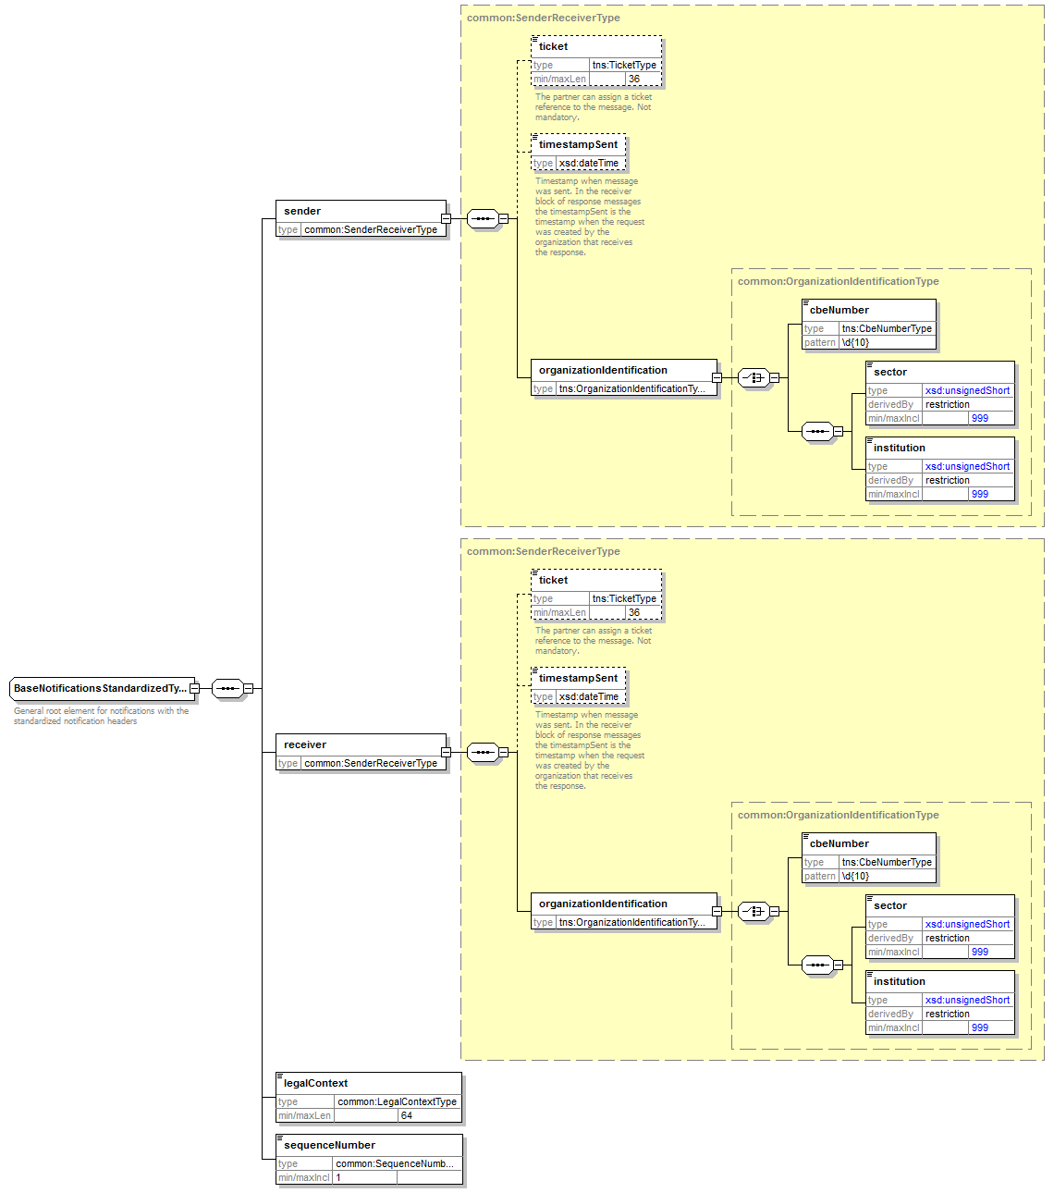

Élément |  | Description
sender |  | Informations de l’émetteur (BCSS)
 | ticket | Identification unique du fichier. Pour résoudre des problèmes.
 | timestampSent | Date et heure de création du fichier de mutation.
 | organizationIdentification | Identification de l’émetteur (secteur/institution ou numéro BCE)
receiver |  | Informations relatives au destinataire
 | ticket | Ticket unique du destinataire. Sera toujours vide.
 | timestampSent | Date et heure de la réponse. Sera toujours vide.
 | organizationIdentification | Identification du destinataire (secteur/institution ou numéro BCE)
legalContext |  | Le contexte légal dans lequel les notifications sont envoyées.
sequenceNumber |  | Le numéro d’ordre du fichier.  L’ordre des messages est important pour un traitement correct. Le sequenceNumber permet de traiter les messages dans le bon ordre et de détecter des messages manquants. Le numéro d’ordre est unique au sein d’un même service et format.

Filtres de données [dataFilters]

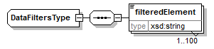
Élément | Description
filteredElement | Une expression ‘xpath’ indique quels éléments du schéma ont été filtrés sur la base des autorisations. L’indication est statique, c’est-à-dire une expression est toujours présente en l’absence d’autorisation pour ce groupe, même si les données mêmes ne sont pas présentes. Voir aussi § Error! Reference source not found.

NISS avec status ‘annulé’ [ssin]
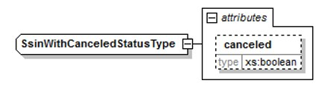
L’élément ssin est présent dans la réponse de la BCSS et retourne le NISS sur la base duquel la demande a eu lieu ainsi que des informations relatives au statut de ce NISS dans l’attribut:
Attribut | Description
canceled | Si cet élément est présent et est égal à ‘true’, le NISS a été annulé et ne peut pas être utilisé.

NISS avec status [ssin] ‘annulé’ ou ‘remplacé par’
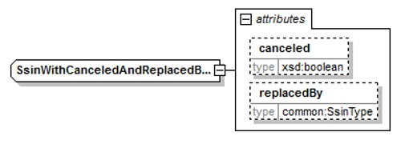
L’élément ssin est présent dans la réponse de la BCSS et retourne le NISS sur la base duquel la demande a eu lieu ainsi que des informations relatives au statut de ce NISS dans les attributs:
Attribut | Description
canceled | Si cet élément est présent et est égal à ‘true’, le NISS a été annulé et ne peut pas être utilisé. Si cet élément est présent ensemble avec replacedBy, cela signifie que le NISS present dans replacedBy est annulé.
replacedBy | Si cet élément est présent, le NISS a été remplacé. Le NISS original est renvoyé dans l’élément du NISS même et cet attribut contient le nouveau NISS qui doit être utilisé.

Métadonnées de la notification [notificationInformation]
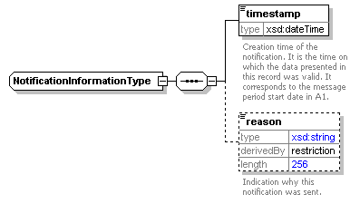
Élément | Description
timestamp | La date et l'heure de la création de la notification
reason | L’indication de la raison de l'envoi du message. Voir § 3.4.4 pour la signification. Par règle de distribution, une valeur fixe est configurée sous forme de 'string', par exemple “PERSON_MODIFIED”. Les valeurs possibles :  - NEW_DOSSIER  - PERSON_MODIFIED  - SSIN_REPLACED  - SSIN_CANCELED  - SSIN_REPLACEMENT_REVERTED  - SSIN_CANCELLATION_REVERTED  - RADIATED  - UNRADIATED

Données modifiées [mutationEvents]
Ce bloc est uniquement présent dans updateNotifications. Dans des cas exceptionnels, il peut être présent dans des replacementNotifications ou cancelNotifications, si une mise à jour s'est produite le même jour antérieur au remplacement/annulation.
Dans le cas d’un « RADIATED » ou « UNRADIATED », normalement, un mutationEvent avec modifiedField « administrator » ou « address » est présent, c'est le changement qui a déclenché la radiation.
Dans des cas exceptionnels, aucun événement de mutation n'est présent. Cela se produit lorsque, lors d'une consultation du dossier, l'application de la BCSS détecte que la personne devrait avoir été radiée/deradiée, sans que l’on ait reçu un message de mutation du Registre National.
Lors de la création d'un nouveau NISS, un mutationEvent sera présent pour chaque (nouveau) groupe de données.
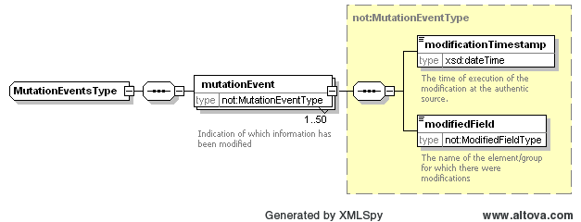
Élément | Description
modificationTimestamp | La date et heure de la réalisation de la modification dans le registre concerné
modifiedField | Indication du groupe de données modifié

notifyPersonSsin
Nom du service | PersonNotifications.notifyPersonSsin
XSD | SsinNotificationsV5.xsd
Namespace | http://kszbcss.fgov.be/intf/registries/notifications/ssin/v5
Operatie / root element | notifyPersonSsin

Root element [notifyPersonSsin]
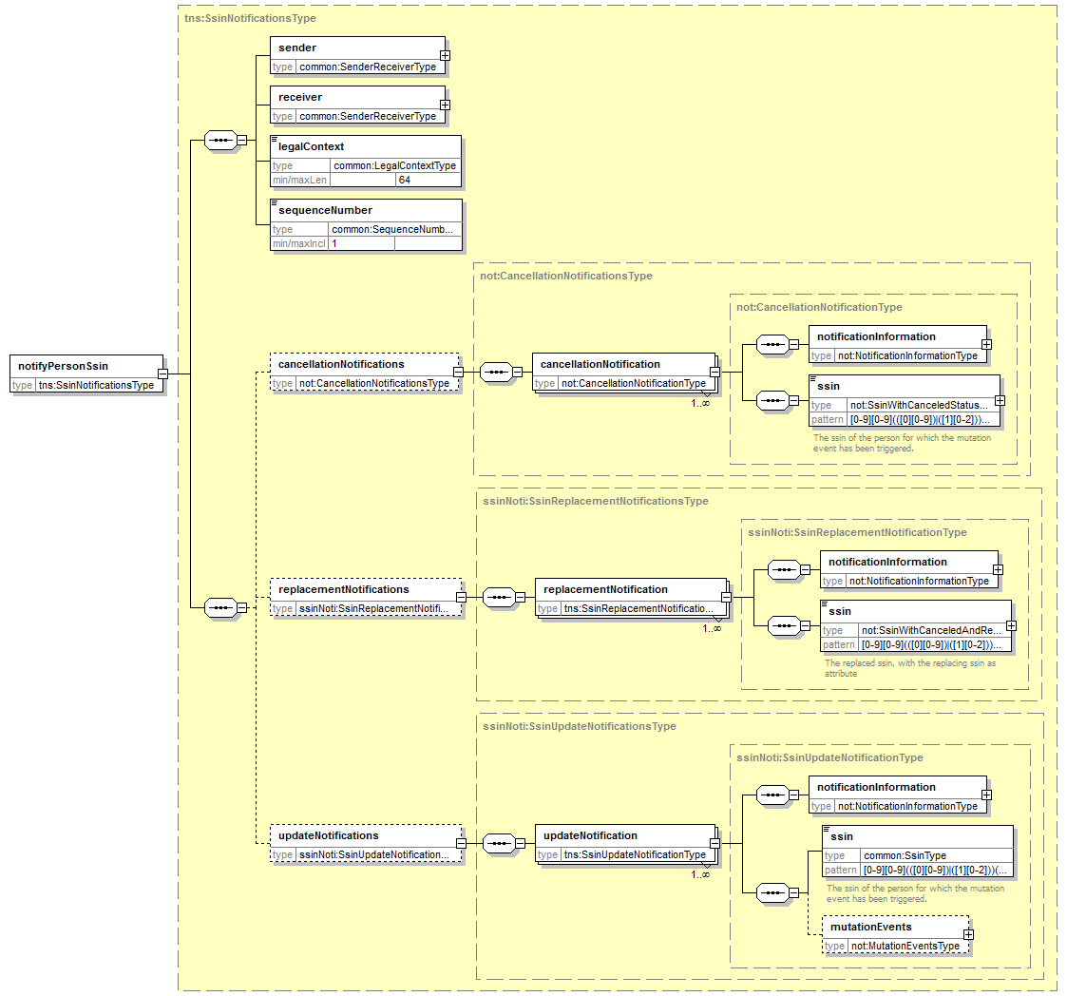
Élément |  |  |  | Description
sender |  |  | Voir §5.1.1
receiver |  |  | Voir §5.1.1
legalContext |  |  | Voir §5.1.1
sequenceNumber |  |  | Voir §5.1.1
cancellationNotifications |  |  | Toutes les notifications relatives aux annulations
 | cancellationNotification |  | L’information relative à l’annulation
 |  | notificationInformation | Voir §5.1.5. La raison est toujours “SSIN_CANCELED”.
 |  | ssin | Le NISS annulé, voir §5.1.3.
replacementNotifications |  |  | Toutes les notifications relatives aux remplacements
 | replacementNotification |  | Les informations relatives au remplacement
 |  | notificationInformation | Voir § 5.1.5. La raison est toujours “SSIN_REPLACED”.
 |  | ssin | Voir § 5.1.4.
updateNotifications |  |  | Tous les autres types de notification
 | updateNotification |  | Les informations relatives à la notification.
 |  | notificationInformation | Voir § 5.1.5.
 |  | ssin | Le NISS du dossier modifié
 |  | mutationEvents | Voir § 5.1.6.

notifyPersonData
Nom du service | PersonNotifications.notifyPersonData
XSD | PersonNotificationsV5.xsd
Namespace | http://kszbcss.fgov.be/intf/registries/notifications/person/v5
Operatie / root element | notifyPersonData

Root element [notifyPersonData]
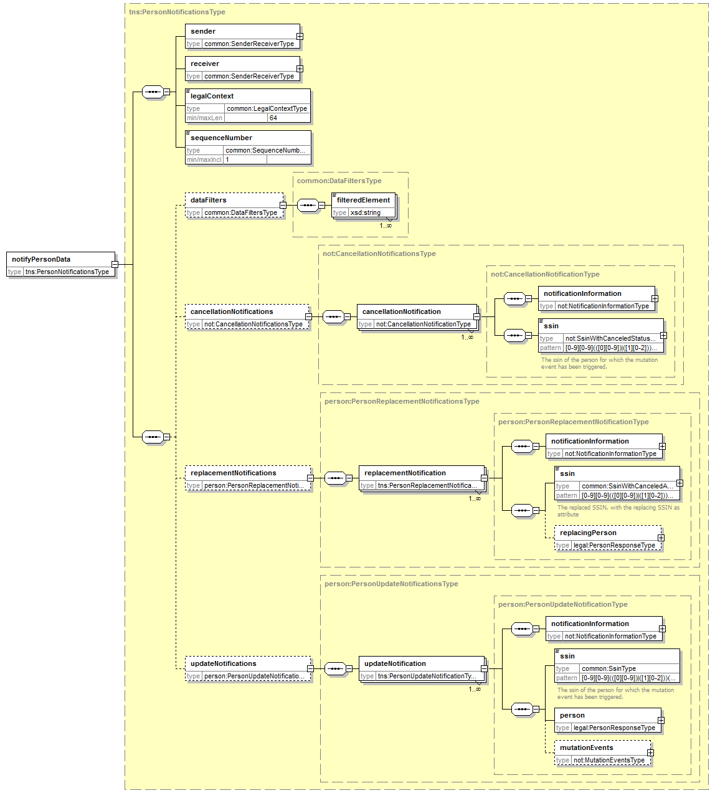
Élément |  |  |  | Description
sender |  |  | Voir § 5.1.1.
receiver |  |  | Voir § 5.1.1.
legalContext |  |  | Voir § 5.1.1.
sequenceNumber |  |  | Voir § 5.1.1.
dataFilters |  |  | Voir § 5.1.2.
cancellationNotifications |  |  | Toutes les notifications relatives aux annulations
 | cancellationNotification |  | Les informations relatives à l’annulation. Seuls le NISS, la date et l’heure et la raison sont présentes.
 |  | notificationInformation | Voir §5.1.5. La raison est toujours “SSIN_CANCELED”.
 |  | ssin | Le NISS annulé, voir le §5.1.3.
replacementNotifications |  |  | Toutes les notifications relatives aux remplacements
 | replacementNotification |  | Les informations relatives au remplacement. NISS, date et heure, raison sont présents ainsi que les données à caractère personnel de la personne de remplacement
 |  | notificationInformation | Voir §5.1.5. La raison est toujours “SSIN_REPLACED”.
 |  | ssin | Le NISS remplacé. Voir §5.1.4.
 |  | replacingPerson | Les données personnelles de la personne remplaçante. Voir §5.3.2.
updateNotifications |  |  | Tous les autres types de notification
 | updateNotification |  | Les informations relatives à la notification.
 |  | notificationInformation | Voir §5.1.5.
 |  | ssin | Le NISS de la personne modifié.
 |  | person | Voir §5.3.2.
 |  | mutationEvents | Voir §5.1.6.

Données à caractère personnel [person/replacingPerson]
Voir [7] (TSS PersonServiceV4).

notifyCbssPersonData
Nom du service | PersonNotifications.notifyCbssPersonData
XSD | CbssPersonNotificationsV5.xsd
Namespace | http://kszbcss.fgov.be/intf/registries/notifications/cbssperson/v5
Operatie / root element | notifyCbssPersonData

Root element [notifyCbssPersonData]
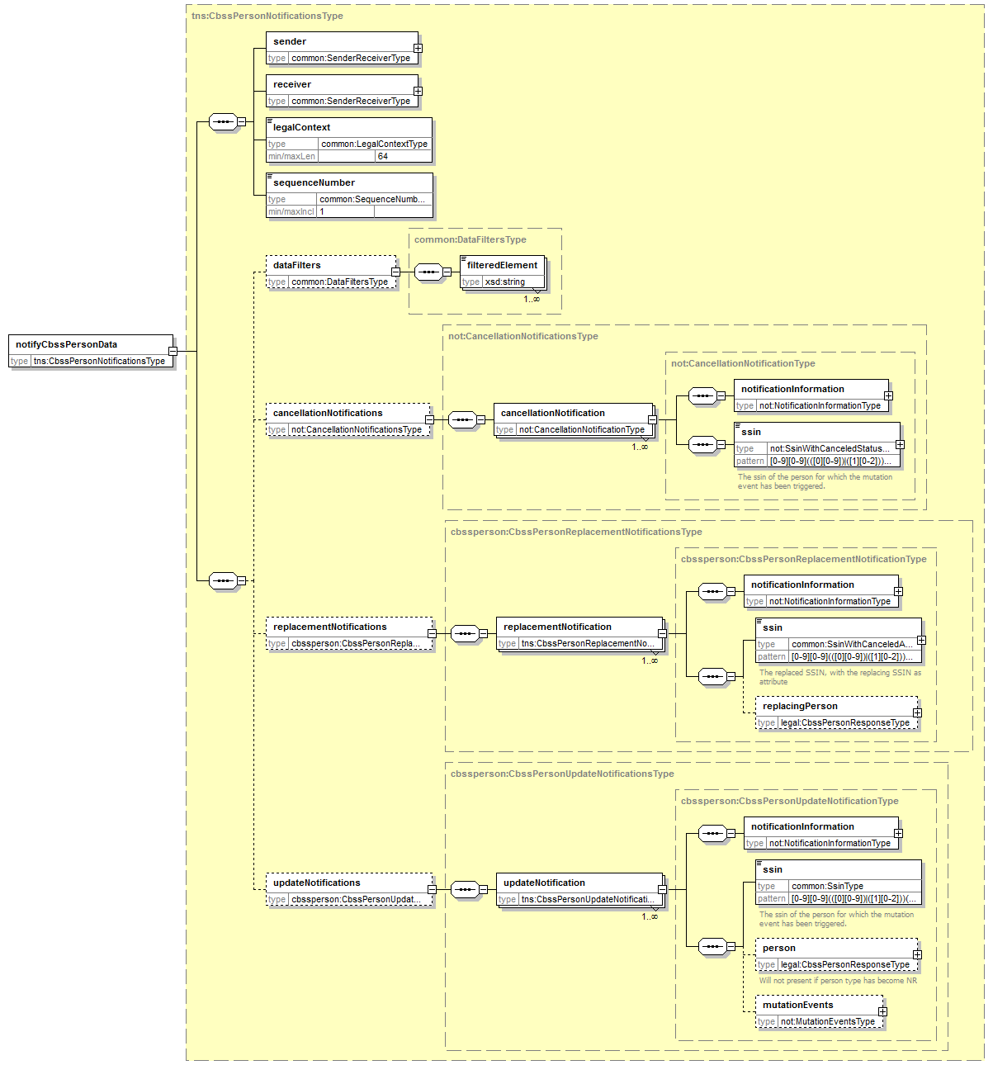
Élément |  |  |  | Description
sender |  |  | Voir §5.1.1.
receiver |  |  | Voir §5.1.1.
legalContext |  |  | Voir §5.1.1.
sequenceNumber |  |  | Voir §5.1.1.
dataFilters |  |  | Voir §5.1.2.
cancellationNotifications |  |  | Toutes les notifications relatives aux annulations
 | cancellationNotification |  | Les informations relatives à l’annulation. Seuls NISS, date et heure et raison sont présentes
 |  | notificationInformation | Voir §5.1.5. La raison est toujours “SSIN_CANCELED”.
 |  | ssin | Le NISS annulé, voir §5.1.3.
replacementNotifications |  |  | Toutes les notifications relatives aux remplacements
 | replacementNotification |  | Les informations relatives au remplacement. NISS, date et heure, raison sont présents ainsi que les données à caractère personnel de la personne de remplacement
 |  | notificationInformation | Voir §5.1.5. La raison est toujours “SSIN_REPLACED”.
 |  | ssin | Le NISS remplacé. Voir §5.1.4.
 |  | replacingPerson | Les données personnelles de la personne remplaçante. Voir §5.4.2.
updateNotifications |  |  | Tous les autres types de notification
 | updateNotification |  | Les informations relatives à la notification.
 |  | notificationInformation | Voir §5.1.5.
 |  | ssin | Le NISS de la personne modifié.
 |  | person | Voir §5.4.2. Seulement présent si la personne toujours dans les registres BCSS.
 |  | mutationEvents | Voir §5.1.6.

Données à caractère personnel [person/replacingPerson]
Voir [8] (TSS CbssPersonServiceV4).

Disponibilité et performance
Les SLA standard de la BCSS s’appliquent à cette application batch. Le traitement et l’envoi par la BCSS se font dans les 5 jours ouvrables maximum après la réception du fichier requête par la BCSS.

Fréquence
Nous recevons tous les jours des mutations du Registre national, sauf le dimanche et les jours fériés. Les notifications seront en général fournies le jour suivant, donc pas les lundis et les jours suivant un jour férié.
En principe, les fichiers seront déposés sur le serveur SFTP vers le matin. Parfois il arrive que le traitement a du retard parce qu’un dossier n’est pas consultable au sein du Registre National, ou que le Registre National n’a pas livré les fichiers de mutation à temps.

Volumes
Le nombre de notifications par fichier dépend fortement du nombre d'intégrations dans le répertoire pour l’institution et des critères de distribution choisis.
Par jour, nous recevons
- Environ 1000 nouvelles inscriptions dans le registre national
- 50000 à 80000 modifications du Registre national, pour 30000 à 50000 NISS différents
  - La majeure partie concerne des modifications de données d’adresse, de composition du ménage et de modifications de données du registre d'attente.
- 3000 à 5000 modifications des registres BCSS dont
  - 1000 à 2000 créations (nouveaux numéros Bis)
  - 200 à 500 remplacements
  - Quelque 500 événements RAD-in et 500 événements RAD-out
  - Quelque 1000 modifications dont la majeure partie concerne des modifications d’adresse

Ordre
L'ordre du traitement par le partenaire est important et pourra être déduit du champ sequenceNumber, voir § 5.1.1. En cas de doute, le champ “notificationInformation/timestamp” dans le notification record doit être pris en compte.

En cas de problèmes
En cas de problèmes, veuillez contacter le service desk
- par téléphone au numéro 02-741 84 00 entre 8 et 16 h 30 les jours ouvrables,
- par courriel à l’adresse suivante: servicedesk@ksz-bcss.fgov.be.
Veuillez communiquer les informations suivantes concernant le problème:
- l’environnement dans lequel le problème se manifeste (acceptation ou production)
- Nom du fichier
- Nom du flux ou du projet
- Éventuellement, la date et l’heure de l’envoi, le répertoire dans lequel le fichier a été placé et le serveur sur lequel il a été placé.

Si vous souhaitez obtenir de plus amples informations relatives au service desk, nous vous invitons à consulter notre site web.

Best practices

Suppression des fichiers sur le ftp
Lorsque les fichiers ont été pris sur le server ftp et traités par les partenaires, nous leur demandons de bien vouloir les supprimer. Ceci afin de libérer des espaces de stockage.

Récupération des fichiers sur le server ftp
Lorsque des fichiers sont placés sur le server ftp pour les partenaires, ceux-ci doivent être récupérés suivant l’ordre suivant :
- D’abord le fichier voucher
- Et ensuite le fichier de données.

Annexes

FAQ
Une liste de questions souvent posées concernant ce service.

Une date de fin est-elle prévue en cas de cohabitation légale?
En cas de cessation d’une cohabitation, une notification est envoyée avec reason "PERSON_MODIFIED" et modifiedField "legalCohabitation". La date de fin même ainsi que la raison de la cessation ne sont pas communiquées. Ceci s’explique par le fait que la situation actuelle est communiquée et que la personne n’est plus cohabitante dans la situation actuelle.
Si la date de fin et la raison de la date de fin doivent être connues, il y a lieu de réaliser une consultation de l’historique cohabitation légale (avec le service PersonInfoGroupService).

Comment une annulation d’un décès introduit erronément est-elle transmise?
On reçoit une notification avec modifiedField "decease". Lorsque la BCSS reçoit une modification du Registre national (ou des registres BCSS) concernant un décès, elle la transmet avec les données actuelles. Si la donnée « decease » a été supprimée dans le Registre national, nous ne transmettrons pas de bloc « vide ». Le bloc ne sera pas repris dans les données actuels.
Dans le format « notifyPersonSsin », il n’y a pas de distinction entre les notifications pour « décès ajouté », « décès (date et/ou lieu) modifié » et « décès supprimé ».

La raison de la radiation est-elle disponible par le biais des notifications?
En cas de radiation, le code INS spécial du TI 001 (99991, ...) n’est pas communiqué dans la notification. Ceci s’explique par le fait que la situation actuelle du registre actuel est communiquée, à savoir du registre RAD. Le registre RAD ne contient pas cette information. La notion "RADIATED" signifie que la personne a été radiée et que d’autres données peuvent être attendues. Si la raison de la radiation est vraiment importante, celle-ci peut être consultée (avec le service PersonInfoGroupService).

Qu’est-ce qui est envoyé si un dossier est d’abord modifié et ensuite annulé? La dernière situation du dossier n’est-elle pas communiquée?
Une cancellationNotification sans données sera alors envoyée. Etant donné que le dossier a été annulé, les modifications qui ont eu lieu ce jour ne sont plus pertinentes. Par ailleurs, les données ne sont plus consultables.

En cas d’annulation d’une annulation, quelle notification est envoyée?
En cas d’annulation d’une annulation ou d’un remplacement, il s’agit d’une updateNotification. Cette notification contient la dernière situation de la personne (originale), donc avec le NISS restauré. Lorsque le dossier est remplacé ce même jour par un autre dossier, il s’agit d’une replacementNotification, avec les données du NISS de remplacement.

Pourquoi est-il mentionné qu’une déradiation suivie par une radiation passera en tant qu’updateNotification? Il serait tout de même plus logique d’envoyer une cancellationNotification.
Une cancellationNotification est une notification pour une annulation d’un dossier/NISS. La déradiation et la radiation sont tout simplement des modifications d’un dossier; dans les deux cas, il s’agit donc d’une updateNotification. Lorsque les deux ont lieu le même jour, la raison est PERSON_MODIFIED et non UNRADIATED+RADIATED. En effet, une seule « reason » est possible.

Dans le schéma, je trouve uniquement la updateNotification et la replacementCancellation et non la cancellationNotification.
Le fichier avec le nom “*NotificationTypes*.xsd” dans le répertoire “be/fgov/kszbcss/types” contient en effet uniquement les types spécifiques pour le remplacement et l’annulation d’un format déterminé. Les types pour l’annulation se trouvent dans “NotificationsCommon*.xsd”.
Il est préférable de partir du root element, défini dans “*Notification*.xsd” sous le répertoire “be/fgov/kszbcss/intf”. Il s’agit du point de départ du schéma. Il contient les renvois aux fichiers de schéma indispensables avec les types.

Une notification est-elle envoyée en cas de modification du nom de rue ?
Non, sauf quelques exceptions.
Lorsque seul le nom de la rue est modifié, il n’y a en principe pas de modification du code de la rue.
L’adresse de la personne dans la banque de données ne change donc pas et il n’y a dès lors pas de notification.
Parfois, un nouveau code de rue est cependant créé. Ceci est en principe réservé aux cas où la forme physique de la rue change (par exemple prolongement, fusion, …), mais ce sont les communes qui en décident de manière autonome. Lorsque l’adaptation du code est effectuée par un programme auprès du Registre national, aucune notification n’est envoyée. Ce n’est que lorsque l’adaptation est réalisée de façon manuelle qu’une notification sera envoyée.
Les renumérotations dans une rue s’effectuent généralement de façon manuelle, dans ce cas il y a une notification.

Quel type de notification sera envoyé en cas de changement de sexe?
Comme le Registre National crée un nouveau NISS dans ce cas et effectue un remplacement pour les numéros nationaux, une notification pour le remplacement sera distribuée mais sans aucune mention du changement de sexe. En effet, la BCSS ne reçoit pas de mutations pour la donnée « sexe » comme elle n’a pas changé auprès d’un des deux dossiers. Pour les numéros BIS, une simple notification pour le groupe « sexe » sera envoyée.
Remarques pour les numéros BIS
- Une notification pour le groupe “sexe” ne signifie pas toujours qu’il y a eu un changement de sexe. Il est également possible que le sexe ait été ajouté ou corrigé, dans le cas où le sexe n’était pas connu ou était incorrecte. Au registre national, ce cas est quasi impossible.
- Il est possible qu’un remplacement soit envoyé au lieu d’un changement de sexe, comme pour le Registre National. Il est finalement également possible qu’une organisation crée un nouveau numéro pour la même personne avec le nouveau sexe et que cela soit détecté plus tard comme doublon.

Comment est-il possible d’avoir une notifications sans mutationEvents ?
Voir §5.1.6

Exemple contenu fichiers de données

notifyPersonSsin
<?xml version="1.0" encoding="UTF-8"?>
<ssinnoti:notifyPersonSsin xmlns:ssinnoti="http://kszbcss.fgov.be/intf/registries/notifications/ssin/v5">
<sender>
<ticket>P00000000203820</ticket>
<timestampSent>2019-01-20T16:44:17.958Z</timestampSent>
<organizationIdentification>
<sector>25</sector>
<institution>0</institution>
</organizationIdentification>
</sender>
<receiver>
<organizationIdentification>
<sector>**</sector>
<institution>**</institution>
</organizationIdentification>
</receiver>
<legalContext>**************************</legalContext>
<sequenceNumber>10000007</sequenceNumber>
<cancellationNotifications>
<cancellationNotification>
<notificationInformation>
<timestamp>2019-01-20T10:37:01.452+01:00</timestamp>
<reason>SSIN_CANCELED</reason>
</notificationInformation>
<ssin canceled="true">*********52</ssin>
</cancellationNotification>
</cancellationNotifications>
<replacementNotifications>
<replacementNotification>
<notificationInformation>
<timestamp>2019-01-20T14:01:33.554+01:00</timestamp>
<reason>SSIN_REPLACED</reason>
</notificationInformation>
<ssin replacedBy="*********85">*********55</ssin>
</replacementNotification>
</replacementNotifications>
<updateNotifications>
<updateNotification>
<notificationInformation>
<timestamp>2019-01-20T14:11:35.888+01:00</timestamp>
<reason>UNRADIATED</reason>
</notificationInformation>
<ssin>*********37</ssin>
<mutationEvents>
<mutationEvent>
<modificationTimestamp>2019-01-19T11:18:50+01:00</modificationTimestamp>
<modifiedField>address</modifiedField>
</mutationEvent>
</mutationEvents>
</updateNotification>
<updateNotification>
<notificationInformation>
<timestamp>2019-01-20T14:13:18.064+01:00</timestamp>
<reason>RADIATED</reason>
</notificationInformation>
<ssin>*********56</ssin>
<mutationEvents>
<mutationEvent>
<modificationTimestamp>2019-01-19T08:14:16+01:00</modificationTimestamp>
<modifiedField>administrator</modifiedField>
</mutationEvent>
</mutationEvents>
</updateNotification>
<updateNotification>
<notificationInformation>
<timestamp>2019-01-20T15:39:29.249+01:00</timestamp>
<reason>PERSON_MODIFIED</reason>
</notificationInformation>
<ssin>*********49</ssin>
<mutationEvents>
<mutationEvent>
<modificationTimestamp>2019-01-19T11:57:21+01:00</modificationTimestamp>
<modifiedField>administrator</modifiedField>
</mutationEvent>
<mutationEvent>
<modificationTimestamp>2019-01-19T11:57:21+01:00</modificationTimestamp>
<modifiedField>decease</modifiedField>
</mutationEvent>
</mutationEvents>
</updateNotification>
</updateNotifications>
</ssinnoti:notifyPersonSsin>

notifyPersonData
<?xml version="1.0" encoding="UTF-8"?>
<pnoti:notifyPersonData xmlns:pnoti="http://kszbcss.fgov.be/intf/registries/notifications/person/v5">
<sender>
<ticket>A00000124511848</ticket>
<timestampSent>2019-03-28T04:25:23.381Z</timestampSent>
<organizationIdentification>
<cbeNumber>0244640631</cbeNumber>
</organizationIdentification>
</sender>
<receiver>
<organizationIdentification>
<cbeNumber>********66</cbeNumber>
</organizationIdentification>
</receiver>
<legalContext>**************************</legalContext>
<sequenceNumber>22</sequenceNumber>
<cancellationNotifications>
<cancellationNotification>
<notificationInformation>
<timestamp>2019-03-28T02:20:36.423+01:00</timestamp>
<reason>SSIN_CANCELED</reason>
</notificationInformation>
<ssin>*********82</ssin>
</cancellationNotification>
</cancellationNotifications>
<replacementNotifications>
<replacementNotification>
<notificationInformation>
<timestamp>2019-03-28T02:30:15.123+01:00</timestamp>
<reason>SSIN_REPLACED</reason>
</notificationInformation>
<ssin replacedBy="*********12">*********64</ssin>
<replacingPerson register="NR">
<ssin>*********12</ssin>
<name>
<lastName>*****</lastName>
<givenName sequence="1">******</givenName>
<givenName sequence="2">********</givenName>
<inceptionDate>****-**-**</inceptionDate>
</name>
<nationalities>
<nationality>
<nationalityCode>207</nationalityCode>
<nationalityDescription language="FR">Inde</nationalityDescription>
<nationalityDescription language="NL">India</nationalityDescription>
<nationalityDescription language="DE">Indien</nationalityDescription>
<inceptionDate>****-**-**</inceptionDate>
</nationality>
</nationalities>
<birth>
<birthDate>****-**-**</birthDate>
<birthPlace>
<countryCode>207</countryCode>
<countryName language="FR">Inde</countryName>
<countryName language="NL">India</countryName>
<countryName language="DE">Indien</countryName>
<cityName>*******</cityName>
</birthPlace>
</birth>
<gender>
<genderCode>M</genderCode>
</gender>
<civilStates>
<civilState>
<civilStateCode>90</civilStateCode>
<civilStateDescription language="FR">Indéterminé</civilStateDescription>
<civilStateDescription language="NL">Onbepaald</civilStateDescription>
<inceptionDate>****-**-**</inceptionDate>
</civilState>
</civilStates>
<address>
<residentialAddress>
<countryCode>150</countryCode>
<countryName language="FR">Belgique</countryName>
<countryName language="NL">België</countryName>
<countryName language="DE">Belgien</countryName>
<cityCode>62063</cityCode>
<cityName language="FR">Liège</cityName>
<postalCode>4000</postalCode>
<streetCode>****</streetCode>
<streetName language="FR">Rue Saint-Gilles</streetName>
<houseNumber>***</houseNumber>
<boxNumber>****</boxNumber>
<inceptionDate>****-**-**</inceptionDate>
</residentialAddress>
</address>
<administrator>
<location>
<countryCode>150</countryCode>
<countryName language="FR">Belgique</countryName>
<countryName language="NL">België</countryName>
<countryName language="DE">Belgien</countryName>
<cityCode>62063</cityCode>
<cityName language="FR">Liège</cityName>
</location>
<inceptionDate>****-**-**</inceptionDate>
</administrator>
<subregister>
<subregisterCode>1</subregisterCode>
<subregisterDescription language="FR">registre des étrangers</subregisterDescription>
<subregisterDescription language="NL">vreemdelingenregister</subregisterDescription>
<inceptionDate>****-**-**</inceptionDate>
</subregister>
</replacingPerson>
</replacementNotification>
</replacementNotifications>
<updateNotifications>
<updateNotification>
<notificationInformation>
<timestamp>2019-03-28T04:31:31.161+01:00</timestamp>
<reason>PERSON_MODIFIED</reason>
</notificationInformation>
<ssin>*********64</ssin>
<person register="NR">
<ssin>*********64</ssin>
<name>
<lastName>Tageshima</lastName>
<givenName sequence="1">Lobsang</givenName>
<givenName sequence="2">Chother</givenName>
<inceptionDate>****-**-**</inceptionDate>
</name>
<nationalities>
<nationality>
<nationalityCode>150</nationalityCode>
<nationalityDescription language="FR">Belgique</nationalityDescription>
<nationalityDescription language="NL">België</nationalityDescription>
<nationalityDescription language="DE">Belgien</nationalityDescription>
<inceptionDate>****-**-**</inceptionDate>
</nationality>
</nationalities>
<birth>
<birthDate>****-**-**</birthDate>
<birthPlace>
<countryCode>218</countryCode>
<countryName language="FR">Chine</countryName>
<countryName language="NL">China</countryName>
<countryName language="DE">China</countryName>
<cityName>Tagenang</cityName>
</birthPlace>
</birth>
<gender>
<genderCode>M</genderCode>
</gender>
<civilStates>
<civilState>
<civilStateCode>20</civilStateCode>
<civilStateDescription language="FR">Marié</civilStateDescription>
<civilStateDescription language="NL">Gehuwd</civilStateDescription>
<partner>
<partnerSsin>*********34</partnerSsin>
<partnerName>
<lastName>Dolma</lastName>
<givenName sequence="1">Migmar</givenName>
</partnerName>
</partner>
<location>
<countryCode>207</countryCode>
<countryName language="FR">Inde</countryName>
<countryName language="NL">India</countryName>
<countryName language="DE">Indien</countryName>
<cityName>Periyapattana</cityName>
</location>
<inceptionDate>****-**-**</inceptionDate>
</civilState>
</civilStates>
<address>
<residentialAddress>
<countryCode>150</countryCode>
<countryName language="FR">Belgique</countryName>
<countryName language="NL">België</countryName>
<countryName language="DE">Belgien</countryName>
<cityCode>31005</cityCode>
<cityName language="NL">Brugge</cityName>
<postalCode>8310</postalCode>
<streetCode>****</streetCode>
<streetName language="NL">Daverlostraat</streetName>
<houseNumber>**</houseNumber>
<inceptionDate>****-**-**</inceptionDate>
</residentialAddress>
</address>
<administrator>
<location>
<countryCode>150</countryCode>
<countryName language="FR">Belgique</countryName>
<countryName language="NL">België</countryName>
<countryName language="DE">Belgien</countryName>
<cityCode>31005</cityCode>
<cityName language="NL">Brugge</cityName>
</location>
<inceptionDate>****-**-**</inceptionDate>
</administrator>
</person>
<mutationEvents>
<mutationEvent>
<modificationTimestamp>2019-03-27T10:55:31+01:00</modificationTimestamp>
<modifiedField>name</modifiedField>
</mutationEvent>
</mutationEvents>
</updateNotification>
<updateNotification>
<notificationInformation>
<timestamp>2019-03-28T01:52:33.019+01:00</timestamp>
<reason>PERSON_MODIFIED</reason>
</notificationInformation>
<ssin>********49</ssin>
<person register="RAD" registerInceptionDate="2018-12-28">
<ssin>********49</ssin>
<name>
<lastName>******</lastName>
<givenName sequence="1">****</givenName>
<givenName sequence="2">*******</givenName>
<givenName sequence="3">****</givenName>
<inceptionDate>****-**-**</inceptionDate>
</name>
<nationalities>
<nationality>
<nationalityCode>150</nationalityCode>
<nationalityDescription language="FR">Belgique</nationalityDescription>
<nationalityDescription language="NL">België</nationalityDescription>
<nationalityDescription language="DE">Belgien</nationalityDescription>
<inceptionDate>****-**-**</inceptionDate>
</nationality>
</nationalities>
<birth>
<birthDate>****-**-**</birthDate>
<birthPlace>
<countryCode>150</countryCode>
<countryName language="FR">Belgique</countryName>
<countryName language="NL">België</countryName>
<countryName language="DE">Belgien</countryName>
<cityCode>92003</cityCode>
<cityName language="FR">Andenne</cityName>
</birthPlace>
</birth>
<gender>
<genderCode>M</genderCode>
<inceptionDate>****-**-**</inceptionDate>
</gender>
<civilStates>
<civilState>
<civilStateCode>41</civilStateCode>
<civilStateDescription language="FR">Divorce prononcé en application de la loi du 30/06/1994</civilStateDescription>
<civilStateDescription language="NL">Echtscheiding uitgesproken met toepassing van de wet van 30/06/1994</civilStateDescription>
<partner>
<partnerSsin>*********40</partnerSsin>
</partner>
<location>
<countryCode>150</countryCode>
<countryName language="FR">Belgique</countryName>
<countryName language="NL">België</countryName>
<countryName language="DE">Belgien</countryName>
<cityCode>82003</cityCode>
<cityName language="FR">Bastogne</cityName>
</location>
<inceptionDate>****-**-**</inceptionDate>
</civilState>
</civilStates>
<address>
<residentialAddress>
<countryCode>999</countryCode>
<countryName language="FR">Indéterminé</countryName>
<countryName language="NL">Onbepaald</countryName>
<countryName language="DE">Unbestimmt</countryName>
<inceptionDate>****-**-**</inceptionDate>
</residentialAddress>
</address>
</person>
<mutationEvents>
<mutationEvent>
<modificationTimestamp>2019-03-28T01:19:47.678+01:00</modificationTimestamp>
<modifiedField>civilStates</modifiedField>
</mutationEvent>
</mutationEvents>
</updateNotification>
</updateNotifications>
</pnoti:notifyPersonData>

notifyCbssPersonData
<?xml version="1.0" encoding="UTF-8"?>
<cnoti:notifyCbssPersonData xmlns:cnoti="http://kszbcss.fgov.be/intf/registries/notifications/cbssperson/v5">
<sender>
<ticket>T00000000203534</ticket>
<timestampSent>2019-01-15T20:29:38.026Z</timestampSent>
<organizationIdentification>
<sector>25</sector>
<institution>0</institution>
</organizationIdentification>
</sender>
<receiver>
<organizationIdentification>
<sector>**</sector>
<institution>**</institution>
</organizationIdentification>
</receiver>
<legalContext>**************************</legalContext>
<sequenceNumber>10000075</sequenceNumber>
<cancellationNotifications>
<cancellationNotification>
<notificationInformation>
<timestamp>2019-01-15T04:37:00.613+01:00</timestamp>
<reason>SSIN_CANCELED</reason>
</notificationInformation>
<ssin canceled="true">*********25</ssin>
</cancellationNotification>
</cancellationNotifications>
<replacementNotifications>
<replacementNotification>
<notificationInformation>
<timestamp>2019-01-15T04:36:52.697+01:00</timestamp>
<reason>SSIN_REPLACED</reason>
</notificationInformation>
<ssin replacedBy="*********90">*********27</ssin>
</replacementNotification>
</replacementNotifications>
<updateNotifications>
<updateNotification>
<notificationInformation>
<timestamp>2019-01-15T13:33:07.411+01:00</timestamp>
<reason>PERSON_MODIFIED</reason>
</notificationInformation>
<person register="BIS" registerInceptionDate="2006-01-02">
<ssin>*********75</ssin>
<name>
<lastName>**********</lastName>
<givenName sequence="1">**********</givenName>
<inceptionDate>****-**-**</inceptionDate>
</name>
<nationalities>
<nationality>
<nationalityCode>111</nationalityCode>
<nationalityDescription language="FR">France</nationalityDescription>
<nationalityDescription language="NL">Frankrijk</nationalityDescription>
<nationalityDescription language="DE">Frankreich</nationalityDescription>
<inceptionDate>****-**-**</inceptionDate>
</nationality>
</nationalities>
<birth>
<birthDate>****-**-**</birthDate>
</birth>
<gender>
<genderCode>F</genderCode>
<inceptionDate>****-**-**</inceptionDate>
</gender>
<civilStates>
<civilState>
<civilStateCode>20</civilStateCode>
<civilStateDescription language="FR">Marié</civilStateDescription>
<civilStateDescription language="NL">Gehuwd</civilStateDescription>
<inceptionDate>****-**-**</inceptionDate>
</civilState>
</civilStates>
<address>
<residentialAddress>
<countryCode>150</countryCode>
<countryName language="FR">Belgique</countryName>
<countryName language="NL">België</countryName>
<countryName language="DE">Belgien</countryName>
<cityCode>57096</cityCode>
<cityName language="FR">Mouscron</cityName>
<postalCode>7700</postalCode>
<streetCode>***</streetCode>
<streetName language="FR">************</streetName>
<houseNumber>**</houseNumber>
<inceptionDate>****-**-**</inceptionDate>
</residentialAddress>
</address>
</person>
<mutationEvents>
<mutationEvent>
<modificationTimestamp>2019-01-09T12:02:17.526+01:00</modificationTimestamp>
<modifiedField>address</modifiedField>
</mutationEvent>
</mutationEvents>
</updateNotification>
<updateNotification>
<notificationInformation>
<timestamp>2019-01-15T21:10:08.787+01:00</timestamp>
<reason>PERSON_MODIFIED</reason>
</notificationInformation>
<person register="BIS" registerInceptionDate="2010-02-18">
<ssin>*********42</ssin>
<name>
<lastName>**********</lastName>
<givenName sequence="1">***</givenName>
<givenName sequence="2">******</givenName>
<inceptionDate>****-**-**</inceptionDate>
</name>
<birth>
<birthDate>****-**-**</birthDate>
</birth>
<gender>
<genderCode>M</genderCode>
<inceptionDate>****-**-**</inceptionDate>
</gender>
<civilStates>
<civilState>
<civilStateCode>90</civilStateCode>
<civilStateDescription language="FR">Indéterminé</civilStateDescription>
<civilStateDescription language="NL">Onbepaald</civilStateDescription>
<inceptionDate>****-**-**</inceptionDate>
</civilState>
</civilStates>
<address>
<residentialAddress>
<countryCode>150</countryCode>
<countryName language="FR">Belgique</countryName>
<countryName language="NL">België</countryName>
<countryName language="DE">Belgien</countryName>
<cityCode>72043</cityCode>
<cityName language="NL">Pelt</cityName>
<postalCode>3910</postalCode>
<streetCode>****</streetCode>
<streetName language="NL">************************</streetName>
<houseNumber>**</houseNumber>
<inceptionDate>****-**-**</inceptionDate>
</residentialAddress>
</address>
</person>
<mutationEvents>
<mutationEvent>
<modificationTimestamp>2019-01-09T14:02:05.151+01:00</modificationTimestamp>
<modifiedField>address</modifiedField>
</mutationEvent>
</mutationEvents>
</updateNotification>
</updateNotifications>
</cnoti:notifyCbssPersonData>

Dans les formulaires A1, la cessation d’une cohabitation légale était transmise comme la dernière situation et donc la situation « actuelle ». Dans les services SOA, la situation qui a pris fin n’est pas considérée comme une donnée actuelle. Voir également [5].

